Центрифуга ЦЛУ - 1 «Орбита»

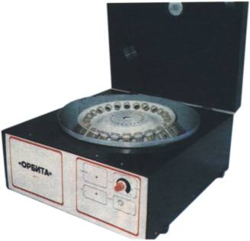
Центрифуга лабораторная универсальная ЦЛУ-1 предназначена для разделения неоднородных жидких систем плотностью до 2 г/см в поле центробежных сил.
Универсальная центрифуга применяется в лабораториях, контролирующих и исследующих качество молока и молочных продуктов, при определении содержания жира и массовой доли белка в молоке.
Центрифуга используется также для клинической лабораторной диагностики при проведении исследований в области ветеринарии, медицины, биохимии, микробиологии, физиологии.
Конструкция центрифуги ЦЛУ-1 отвечает современным требованиям безопасности.
Центрифуга состоит из корпуса с электроприводом, блока управления и диска с контейнерами. Сменность дисков обеспечивает универсальность центрифуги. С помощью таймера контролируется время работы центрифуги и автоматическое ее отключение. Автоматическая блокировка препятствует включению электродвигателя при открытой крышке.
Смотровое окно в крышке центрифуги и хороший обзор панели со световой индикацией создает максимальное удобство для работы оператора.
Центрифуга изготавливается в настольном исполнении.

Технические характеристики

Напряжение питания - сеть переменного тока | 220 В, 50/60 Гц
Мощность электродвигателя, Вт, не более | 180
Диапазон выдержки времени, мин | от 2 до 30
Максимальное количество размещаемых проб, шт. | 8,24
Масса, кг | 35

